Consegna
Nella pagina seguente troverai un breve testo dal titolo <<La storia del pane>>.
Leggilo attentamente. Sotto di esso scriverai in tabella un testo espositivo per parlare di come si produce il pane. Ecco come devi fare per creare la tabella, colorarne i bordi di arancione, inserire le immagini e scrivere il testo.
- Metti il cursore sotto il testo<<La storia del pane>>. Nella barra dei menu fai cli su Tabella> Inserisci>Tabella…
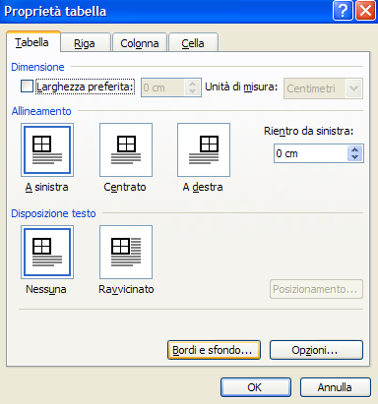
- Nella finestra di dialogo che si aprirà scrivi 2 al numero di colonne e 7 al numero di righe; lascia il segno di selezione a Larghezza fissa colonne>Auto e poi fai clic su OK.
- Per colorare i bordi della tabella fai clic con il tasto destro del mouse sul simbolo che compare vicino ad essa, in alto a sinistra.
- Dal menu di scelta rapida scegli Proprietà tabella
- Nella finestra di dialogo apri la scheda Bordi e sfondo.
- Nella finestra di dialogo Bordi e sfondo scegli il colore arancione e controlla che tu stia applicando il colore all’intera tabella. Clic su OK.
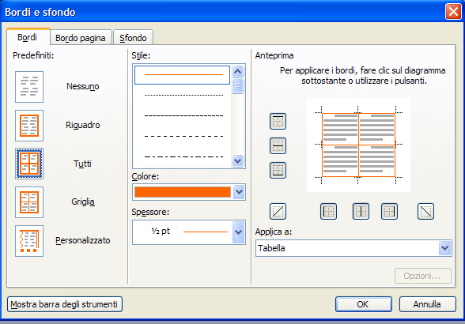
- Ora che hai creato la tabella inserisci la prima immagine: fai clic nella prima cella in alto a sinistra. Dal menu Inserisci>Immagine>Da file…scegli il percorso Risorse del computer>CD Informatica3.
- Apri il CD e nella cartella Immagini troverai la sottocartella Ciclo_pane con l’immagine numero 1. Clicca su di essa per inserirla.
- Rimpicciolisci l’immagine: fai clic sul puntino nero posto ad uno dei vertici del disegno e, tenendo premuto il tasto sinistro del mouse, trascina l’immagine internamente ad essa per rimpicciolirla.
- Fai la stessa cosa per inserire, una in ogni cella della colonna di sinistra, le immagini successive (sono numerate in ordine).
- Ora scrivi il testo nelle celle della colonna di destra, accanto all’immagine. Chiedi l’aiuto dell’insegnante se non ricordi bene come si produce il pane.
La tabella (rimpicciolita, ovviamente) dovrebbe presentarsi così…
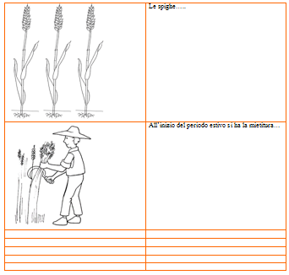
- Cancella questa pagina di istruzioni e salva il file nella tua cartella con il nome “ciclo_pane”.

LA STORIA DEL PANE
La Preistoria
Nelle caverne degli uomini primitivi gli archeologi hanno ritrovato chicchi di cereali che venivano utilizzati come alimento integrante della carne. I chicchi di cereali venivano frantumati fra due pietre e poi mescolati con acqua per preparare una pappa cruda molto nutriente.
Nell’antico Egitto
Nell’antico Egitto crescevano numerose piante fra le quali vari tipi di cerali. Le terre lungo il Nilo, grazie al limo, erano molto fertili e adatte alla coltivazione. Gli Egizi fra tante piante scelsero il frumento come base della loro alimentazione.
Nelle famiglie più ricche erano le serve che avevano il compito di frantumare nel mortaio i chicchi e di separare con il setaccio la parte nutritiva del chicco dall’involucro che lo racchiude per poi macinarli tra due pietre. La farina così ottenuta veniva mescolata con l’acqua, impastata a lungo e cotta su pietre.
Oggi il pane si fa così …

